Развитие орудийной деятельности у малышей
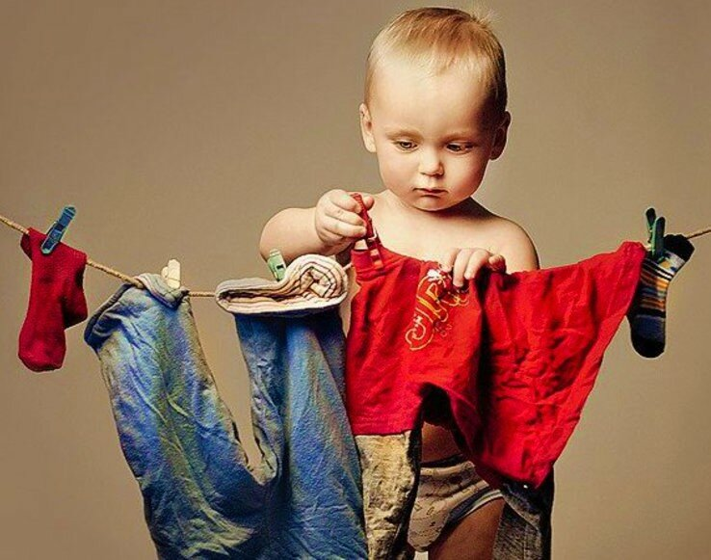
Третий год жизни - лучшее время для формирования хороших привычек любого рода. К их числу относятся навыки самообслуживания, культурно-гигиенические навыки. Важно понимать, что на этапе формирования отработка их требует значительного времени, которое должно быть заложено в распорядке дня для того, чтобы добиться именно качества в выполнении той или иной процедуры.
Освоение мира предметов связано у детей с формированием начальной орудийной деятельности. Ребенок учится правильно пользоваться ложкой и вилкой, а к трем годам ему можно дать и нож, предлагая для начала разделить на части отварную картофелину, сырник, котлету. Он самостоятельно пьет из чашки. В ходе формирования навыков самообслуживания малыш осваивает расческу и зубную щетку, учится правильно намыливать руки и вытирать их полотенцем. В играх с песком ребенок учится копать лопаткой, использовать грабельки, насыпать песок совочком в ведерко или формочку.
Дети с удовольствием повторяют за взрослыми действия с различными орудиями и инструментами: пробуют стучать молоточком, закручивать шурупы отверткой, пользоваться гаечным ключом - разумеется, если они видели, как это делает взрослый.
Маленький помощник в этом возрасте тянется к венику или метле, хочет помогать мыть посуду, участвовать в изготовлении печенья с помощью формочек или лепке сырников. Во всех случаях объектом, за который «цепляется» внимание ребенка, становится какое-то орудие труда.
Важно помнить, что собственно цели деятельности взрослых ребенок понимает еще не вполне отчетливо. Он стремится, прежде всего, имитировать само действие с предметами.
Для овладения орудийными действиями, помимо реальных бытовых предметов, нужны игрушки, предполагающие культурные способы действий. Это главным образом уменьшенные аналоги реальных объектов: игрушечный телефон, часы, сумочка, швабра, совок и пр.; кукольная утварь, посуда, одежда, расчески и пр.
В некоторых случаях в целях безопасности нужно предложить ему игрушечный аналог взрослого орудия (молоток, отвертка), а вот веник ребенку можно дать настоящий - это доставит малышу несказанное удовольствие.
Начальная орудийная деятельность обеспечивает развитие ручной умелости, мелкой моторики, способствует совершенствованию зрительно-двигательной координации, столь необходимых в этом возрасте.
Каждое орудие требует выполнения определенных движений и в этом смысле создает поле требований к ребенку. Учась действовать в нем, малыш подготавливается к произвольному контролированию своих движений и действий, которое пока ему недоступно. Овладевая навыками самообслуживания, застегивая пуговицы, развязывая шнурки, ребенок учится выполнять точные, контролируемые движения, которые должны привести к совершенно определенному результату.
Кроме того, дети чувствуют все большую уверенность в своих силах, поскольку получают опыт воздействия на окружающий мир посредством различных орудий.
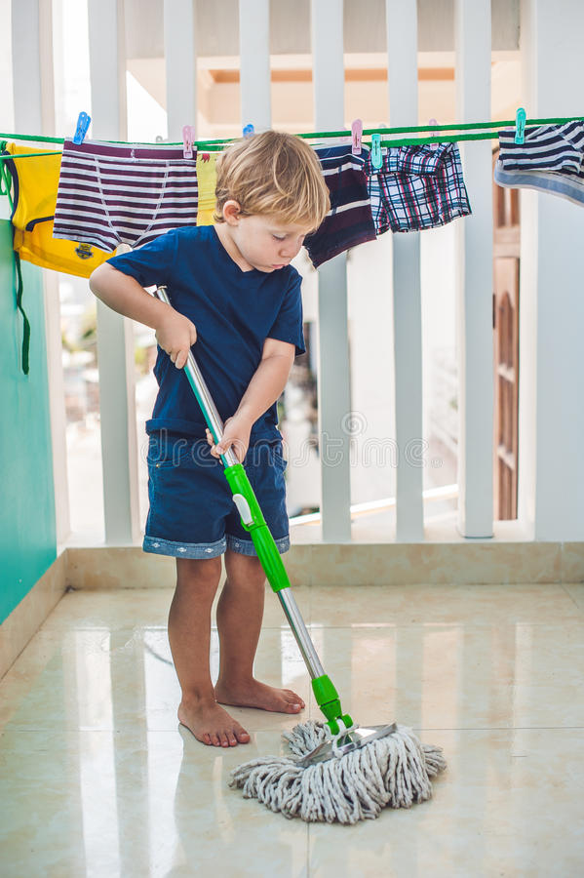

Подготовила воспитатель Волкова Л.Ю.

